令和７年（2025年）１月14日

　 長野県　　　　　高等学校長 様

長野県高等学校科学協会会長 内藤　信一

　　 　（長野県長野吉田高等学校長）

長野県高等学校科学協会（旧理化学会・信濃生物会）

東海地区高等学校化学教育セミナー伝達講習会　兼

令和６年度第３回化学専門部会の開催について（依頼）

　厳寒の候、ますますご清祥のこととお慶び申し上げます。本会の研究活動には日頃より格別のご理解、ご協力を賜り厚くお礼申し上げます。

さて、標記の件につき下記のように開催いたします。つきましてはご多忙の折、誠に恐縮に存じますが、貴校 　　　　　　先生の出席につきご配意下さいますようお願い申し上げます。

記

１ 日　　時 ２月６日（木）　１３時００分　～ １６時３０分

２ 場　　所 信州大学全学教育センター　２８番講義室　(第１講義棟北校舎２階)

３ 内　　容　 連絡・協議

（１）長野県高等学校科学協会関係行事について

　　 （２）日本化学会東海支部関係行事について

　　 講演・実験実習

東海地区高校化学教育セミナー伝達講習

未知金属イオンの系統分離と確認

～思考力,判断力,表現力を育成し科学的に探究する～

講師：諏訪清陵高等学校　市原 一模 先生

無機化学の陽イオン定性分析実験を、より分かりやすく、探究的な学習

　　　　　　　　　の素材として活用できる実験指導法についてご紹介いただきます。

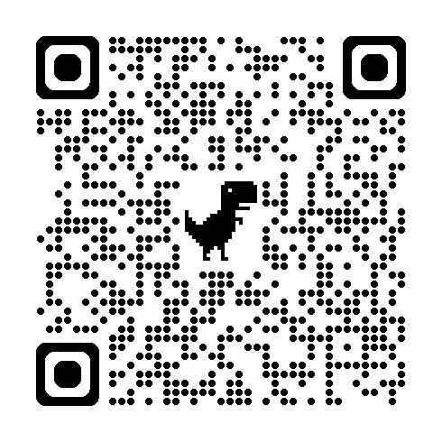

　４ その他 駐車場は近隣の市営駐車場をご利用ください。

１月３１日（金）までに以下のフォームより出欠の連絡を

お願いします。

連絡用フォーム https://forms.gle/iGnLQ2suAwtkChqU8

　　　　(連絡用フォームは右のQRコードでもアクセスできます。)

　　　 連絡は服部宛のEメール〔khattori@m.nagano-c.ed.jp〕でもかまいません。

　　　 実験室の定員により、参加希望多数の場合は申込の先着順とします。

白衣、保護メガネなど実験に必要なものは各自でご持参ください。

なお、本状をもって、本人宛の通知に代えさせていただきます。

ご本人へ回覧いただきますようお願いします。

長野県高等学校科学協会 化学専門部

担当者：服部　薫（丸子修学館高等学校）

電　話：０２６８－４２－２８２７（丸子修学館高校 代表）

ＦＡＸ：０２６８－４１－１０５０ (丸子修学館高校)

メール：khattori@m.nagano-c.ed.jp